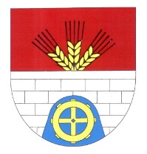
OLDŘIŠSKÝ

ZPRAVODAJ 3/2018
Periodický tisk územního samosprávného celku * ročník 2018
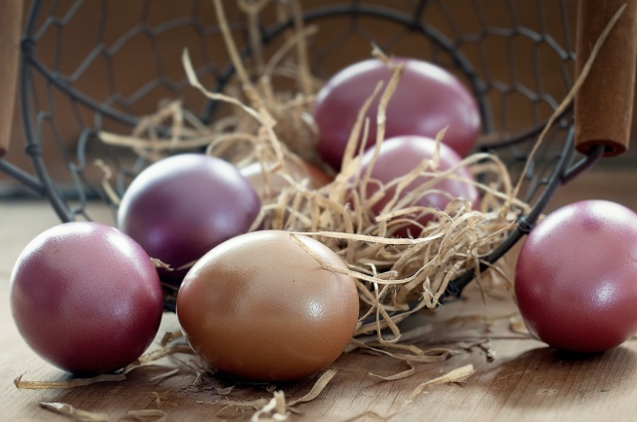
Koledníci jdou, pomlázku nesou,
zpívají koledy: „vajíčko dejte mi“.
Ať je pěkně malované, od srdíčka darované.

Obec Oldřiš přeje všem občanům krásné prožití velikonočních svátků a koledníkům bohatou pomlázku.
--------------------------------------------------------------------------------------
Vážení spoluobčané,
v letošním roce nás čeká milá povinnost a tou je oslavit krásných 130 let od založení sboru dobrovolných hasičů a otevření školy v Oldřiši. Oslavy jsou naplánované na sobotu 23. června 2018 a rádi bychom tuto událost využili i k setkání rodáků a přátel obce. I když jsme malá obec, mnoho našich občanů, rodáků, přátel a kamarádů je v širém světě a my – z pozice pořadatelů – nejsme schopni všechny oslovit a pozvat je k nám do Oldřiše, aby s námi tuto významnou událost oslavili. Obracím se tedy na vás, vážení spoluobčané, oslovte své příbuzné, kteří mají kořeny v Oldřiši a pozvěte je našim jménem na tyto oslavy a společné setkání. Z tohoto důvodu vám budou v následujícím měsíci doručeny do domácností pozvánky, které můžete k tomuto účelu použít.
Pokud by měl někdo zájem a chtěl pomoci s realizací oslav, budeme velmi rádi a každého uvítáme. Stačí se jen přihlásit na obecním úřadě.
Věřím, že se nám oslavy vydaří a že se sejdeme v hojném počtu.
Michal Serafin, starosta
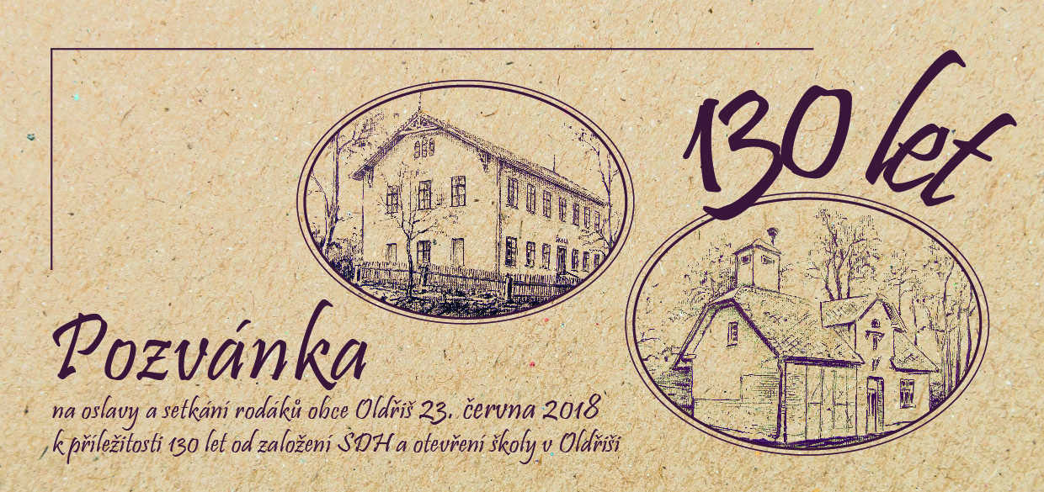

VÝROČÍ ZALOŽENÍ ŠKOLY V OLDŘIŠI – 130 LET – ŽÁDOST O POMOC
Vážení rodiče, vážení občané,
v souvislosti s letošními oslavami založení školy v Oldřiši Vás žádáme o pomoc při jejich realizaci.
Hodláme uspořádat výstavu pro veřejnost v rámci Setkání rodáků z Oldřiše, které organizuje obecní úřad. Výstavu bez Vaší pomoci nemůžeme realizovat.
- Máte-li jakékoli materiály, které se váží k místní škole, prosíme o jejich zapůjčení. Všechny budou zaevidovány, pečlivě uloženy a ochraňovány a po skončení akce Vám budou vráceny.
- Jedná se o fotografie – třídní, školní, momentky, interiéry, exteriéry,…..ze kteréhokoli období. My je oskenujeme a vrátíme ihned majitelům. Pokud znáte jména osob na fotografiích, popřípadě roky pořízení, připište je prosím na samostatný list papíru.
- Může jít i o různé dokumenty, které by ukázaly vývoj školství – vysvědčení, omluvenky, žákovské knížky, pozvánky, diplomy, pochvalné listy,…..
- Také bychom uvítali zapůjčení nebo darování starých učebnic, sešitů (písanky, Slabikáře, Početnice,….). Rovněž různé školní aktovky, školní pomůcky, pouzdra na tužky a další předměty by výstavu oživily.
- Oslovte své příbuzné a známé a požádejte je naším jménem o tuto pomoc.
- Všechny materiály můžete nosit do školy průběžně a co nejdříve. Příprava bude časově i organizačně náročná a na poslední chvíli bychom vše obtížně stíhali.

23.června (sobota) bude škola celý den otevřena, aby návštěvníci obce mohli shlédnout nejen výstavu, ale prohlédnout si také celou školní budovu. K zajištění dohledu nad vystavenými exponáty i dalším vybavením školy potřebujeme pomocníky. Po zkušenostech z předchozí výstavy před 10 lety, kdy byl o prohlídku školy obrovský zájem, předpokládáme podobné množství hostů z různých částí republiky.
- Musíme zajistit tři patra po dobu 8 hodin. Proto vítáme větší množství ochotných lidí.
- Na rozsahu i čase dohledu se domluvíme podle Vašich možností a počtu pomocníků.
- Jestli jste ochotni pomoci, hlaste se u ředitele školy.
- Opět , prosím, oslovte s touto naší prosbou příbuzné a známé.
Všem předem děkujeme. Vlastimil Vajs – ředitel školy
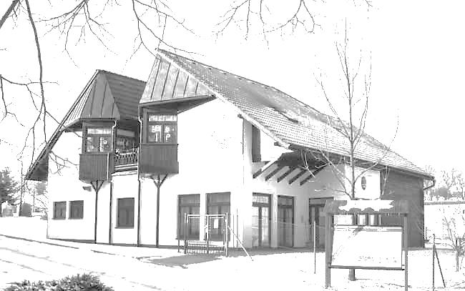
-----------------------------------------------------------------------------------------------------------------------------------
Zápis do Mateřské školy Oldřiš
Mateřská škola Oldřiš vyhlašuje zápis dětí do MŠ pro školní rok 2018/2019

Zápis do mateřské školy se uskuteční

ve čtvrtek 3. května 2018 od 8.00 do 11.30 hodin.

Zápis proběhne v souladu s ustanovením zákona č. 561/2004 Sb. o předškolním, základním a středním, vyšším odborném a jiném vzdělávání a v souladu s ustanovením vyhlášky č. 14/2005 Sb., o předškolním vzdělávání v platném znění a ve znění pozdějších předpisů.

Zápis je povinný pro děti, které dovrší věku 5 let do konce srpna stávajícího roku, pokud ještě do mateřské školy nedocházejí. V. Rensová, ředitelka MŠ
--------------------------------------------------------------------------------------------------------------------------------
Zápis do místní základní školy se koná 4.4.2018 od 14.00 hodin. Pozvánka byla uveřejněna v minulém čísle Zpravodaje.

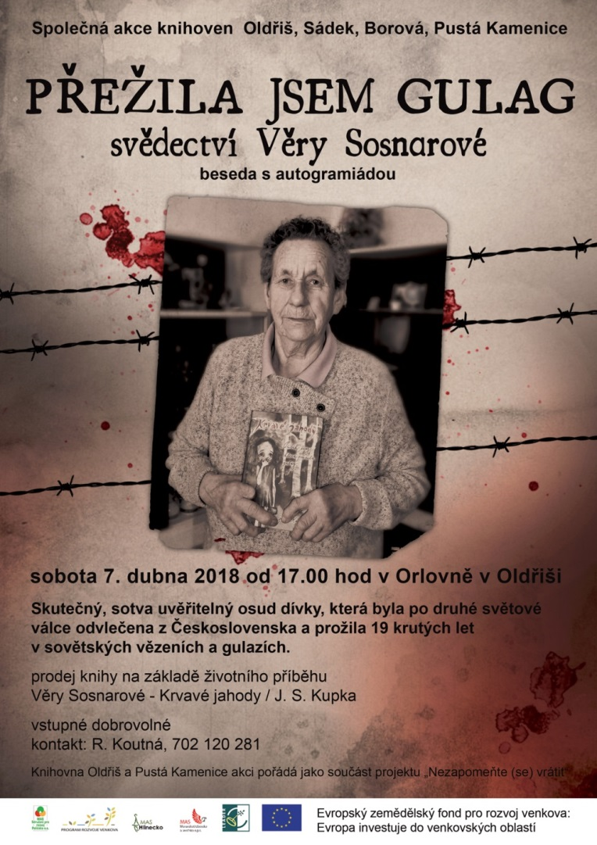

POZVÁNKY…
ODPOLEDNÍ KAFÍČKO
pro seniory a dříve narozené se bude konat 11.4.2018
v zasedací místnosti obecního úřadu.
Přijďte se sejít se sousedy, vrstevníky, kamarády …
a společně si popovídat nebo i zavzpomínat.
Těšíme se na všechny.
Kamila L.

=======================================================

Velikonoční inspirace
Velikonoční beránek – tmavé těsto

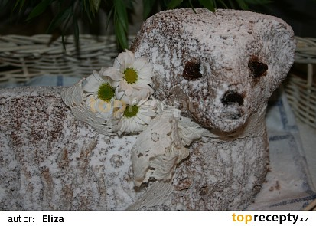
3 vejce
125 g cukru
1 vanilkový cukr
špetka soli
125 ml oleje
125 ml vaječného koňaku
3 lžíce nutelly
90 g hladké mouky
90 g maizeny nebo solamylu
1/2 prášku do pečiva (6-7 g)
1 lžíce kakaa

- Vejce vyšleháme s cukrem, vanilkovým cukrem a špetkou soli do světlé pěny. Za
- stálého šlehání vléváme tenkým pramínkem olej, poté vaječný koňak a nutelu.
Do vzniklé hmoty vmícháme směs prosáté mouky, solamylu, kakaa a prášku do
- pečiva.
- Těsto vlijeme do olejem vymazané a hrubou moukou vysypané formy, vložíme do
- trouby předehřáté na 170°C a pečeme cca 55 minut. Necháme asi 5 minut
- vychladnout ve formě a potom opatrně vyklopíme.
Vychladlého beránka důkladně posypeme moučkovým cukrem.
Zdroj: www.toprecepty.cz
Zveme Vás do Kraje Smetany a Martinů – duben 2018

Bystré
3. 4. 2018 – Vernisáž výstavy Bystré mému srdci blízké II - kresby Mgr. Jarmily Janků, součástí vernisáže bude krátký kulturní program, během kterého vystoupí její vnuk Daniel Havel, flétnista Orchestru Národního divadla, a žáci ZUŠ. Vernisáž proběhne v 18 hod. v knihovně.
5. 4. 2018 – Pohádko Tour – Městská knihovna od 15:30 hod., pohádka, povídání si o přečteném, hry a úkoly.
6. 4. 2018 – Izraelem a Palestinou za pár kaček – beseda s Filipem Tesařem, Bysterákem, studentem, pedagogem a náruživým cestovatelem v jedné osobě, od 17:00 hod. ve Školícím středisku na Hasičské zbrojnici. Vstupné 20 Kč.
14. 4. 2018 – Natěrač – konverzační komedie slavného britského autora Donalda Churchilla, které se chopili mladí herci DS Vicena z Ústí nad Orlicí. Začátek v 19:00 hodin. Předprodej lístků v IC.

Dolní Újezd
28. 4. 2018 - Stavění Máje
Ve 14:00 vychází průvod od hostince Koruna. V parku na Rovince vystoupí od 15:00 ZUŠ DÚ, v 16:15 Duo Klusoňová -Tmějová, od 17:00 slavnostní stavění Máje, v 18:00 Pokáč, 19:30 Machos Burritos.
Litomyšl
9. 4. 2018 - Tomáš Klus: #prostekoncertvklubu
20:00, Music Club Kotelna, Litomyšl, vstupné: 550 Kč

21. 4. 2018 - Šansony Chantal Poullain
19:00, Smetanův dům, Litomyšl
Šansony Chantal Poullain to je hluboko posazený sexy hlas, lahodná francouzština, jazzově laděná kapela pod vedením Štěpána Markoviče a atmosféra sladké Francie, vstupné: 290-390 Kč.

26. 4. 2018 – Buty - koncert
19:00 hod., Smetanův dům, Litomyšl
Vstupné: 320-380 Kč

29. 4. 2018 - Jiří Suchý a Jitka Molavcová: Nezapomenutelné písně (na které se zapomnělo)
17:00, Smetanův dům, Litomyšl

Orchestr divadla Semafor řídí Jiří Svoboda. Hostem večera bude Michal Malátný, zpěvák kapely Chinaski a člen Divadla Semafor, vstupné: 340-390 Kč.

Oldřiš
7. 4. 2018 - beseda s Věrou Sosnarovou
Skutečný příběh ženy, která byla po druhé světové válce odvlečena z Československa a prožila 19 krutých let v sovětských vězeních a gulazích, od 17.00 hod v Orlovně Oldřiš.
Polička
6. – 12. 4. 2018 - Jeden svět Polička – Aktualizace systému
Mezinárodní festival dokumentárních filmů o lidských právech

Polička Jazz 2018
18. 4. 2018 – Proč nemohu spát
Orchestr Ježkovy stopy přiveze představení nabité hudbou i divadlem.
Tylův dům od 20:00 hod.

20. 4. 2018 - MARTIN BRUNNER TRIO & EPOQUE QUARTET / PRIME TIME VOICE / LUBOŠ ANDRŠT GROUP
Tylův dům od 19:30 hod.

21. 4. 2018 - NAJPONK TRIO / CONCEPT ART ORCHESTRA / ELENA SONENSHINE & JOCOSE JAZZ, Tylův dům od 19:30
23. 4. 2018 - Staré dámy – divadelní představení
Tylův dům od 19:00 hod.
Študio L&S Bratislava, hrají: Kamila Magálová a Zdena Studenková

Sebranice
1. 4. 2018 - Velikonoční zábava
Od 20.00 hod. na sále kulturního domu, hraje Rytmik Jedlová, vstupné 60 Kč. Pořádá TJ Sebranice.

7. 4. 2018 –Turnaj ve hře Člověče, nezlob se!
Od 14.00 hod. v přísálí kulturního domu. První cena – dort. Občerstvení za drobný peníz připraveno stejně tak jako odměny všem hráčům.
Informace poskytuje: Ing. Naděžda Šauerová, www.regionsm.cz

Hokejové derby
UDÁLO SE…
V neděli 18. 3. 2018 se odehrálo na zimním stadionu v Poličce prestižní hokejové derby mezi Oldřiší a Borovou. Borová přijala výzvu od Oldřiše k měření sil na ledě a tak jsme mohli vidět velmi atraktivní utkání. O výsledek se bojovalo až do úplného konce utkání, kdy se Oldřiši podařilo udržet drobný náskok ve skóre a vyhrála tak 13:11. Dle výsledku je patrné, že v utkání střelci vrchovatě předčili brankáře.
Uvidíme, zda tento zápas odstartoval novou tradici a takovýchto měření sil mezi sousedními obcemi proběhne více…
Text: J.Radiměřský, Foto: Vojtěch Jílek
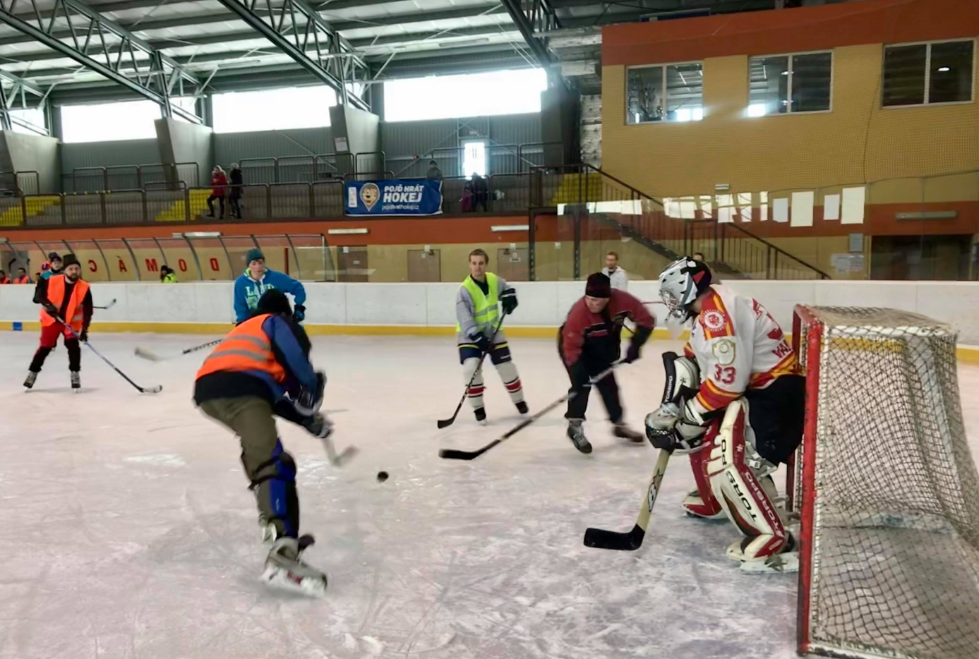

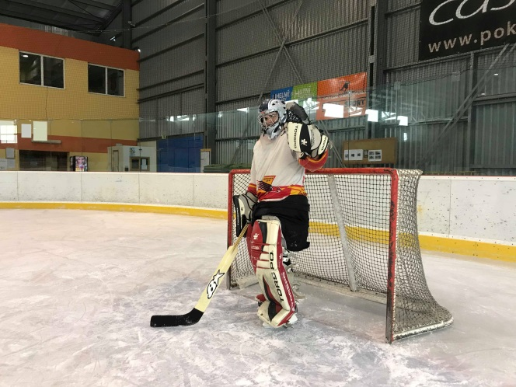
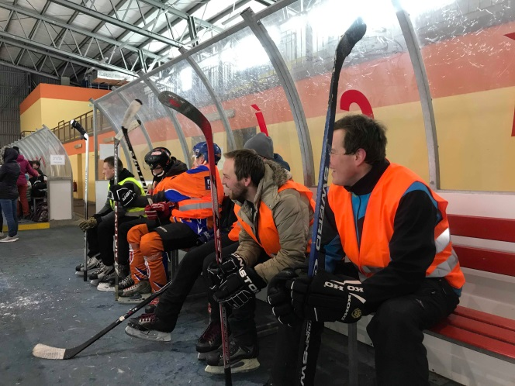

------------------------------------------------------------------------------------------------------------------------------------------------------------------------------------
Nabídka: Obec Oldřiš nabízí palivové dřevo (smrk) - cca 10m³ . Cena za m³ je 800,- Kč. Kupující si bude platit i dopravu dřeva z lesa . Zájemci se mohou hlásit na Obecním úřadě v Oldřiši, tel.: 461/747 117.
------------------------------------------------------------------------------------------------------------------------------------------------------------------------------------
I.AGRO Oldřiš a.s. nabízí k prodeji: brambory konzum Adéla Kč 4,-/kg. Baleno po 25 kg.
Brambory netříděné Adéla Kč 200,-/q. Uskladněno volně v bednách (bedna - 4 q).
Kontakt - telefon 461 747 152.

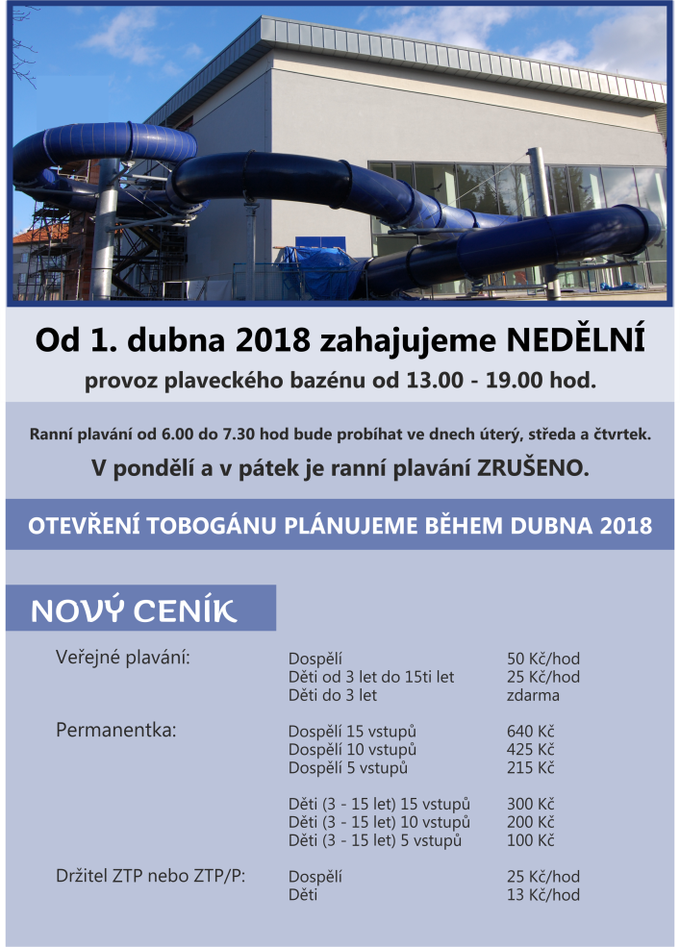
Inzerce:

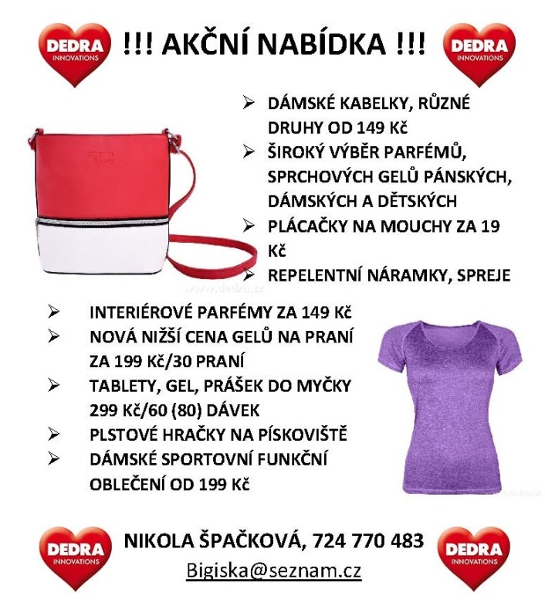

---------------------------------------------------------------------------------------------------------------------------------
Informace k vydávání Zpravodaje: OLDŘIŠSKÝ ZPRAVODAJ je periodický tisk územního samosprávného celku. Zpravodaj vydává Obec Oldřiš,
Oldřiš 132, tel.: 461 747 117, vychází 1x měsíčně bezplatně v nákladu 280 výtisků. www.oldris.cz . Povoleno Ministerstvem kultury ČR pod evidenčním číslem MK ČR E 22726. Do Zpravodaje může svými příspěvky přispívat každý, kdo má zájem. Příspěvky neprochází redakční jazykovou úpravou, pisatel bude pod svým článkem vždy jmenován. Podepsané příspěvky vyjadřují názory pisatelů a nemusí být totožné s názorem vydavatele. Příspěvky zasílejte mailem na adresu: ucetni.oldris@email.cz . Uzávěrka je vždy 20. den v měsíci.

